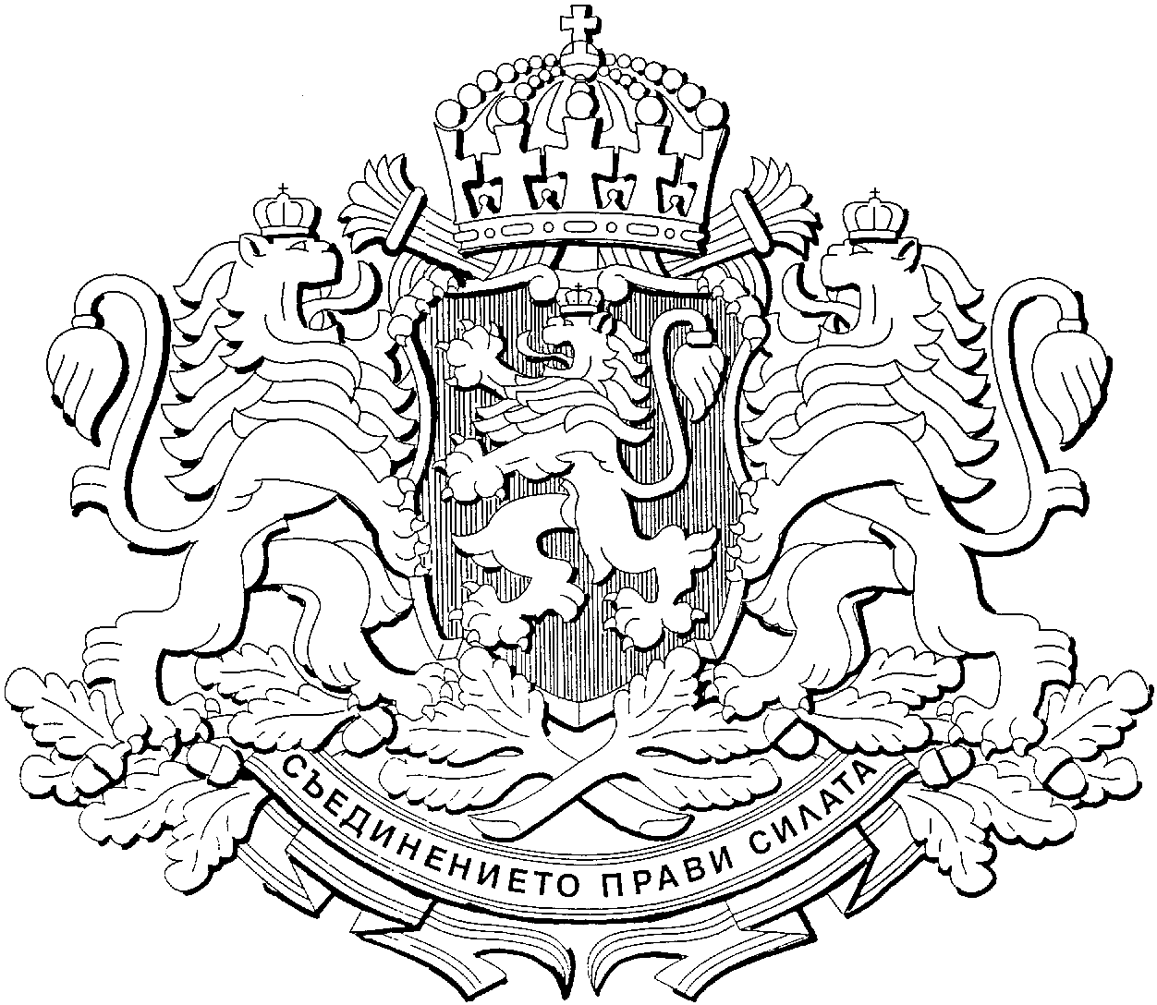
Р е п у б л и к а б ъ л г а р и я
ОБЛАСТEН УПРАВИТЕЛ НА ОБЛАСТ ХАСКОВО

О Б Я В А

Във връзка с чл.39а от Закон за държавната собственост и Решение на Министерски съвет № 577/29.07.2011 год. (обн ДВ, бр.61/09.08.2011 г.), в Областна администрация - Хасково, пл.”Свобода” №5, ще се приемат документи, доказващи правото на собствениците на имотите, отчуждени за изграждане на обект: “Реконструкция на път ІІ-76 “Българин – Харманли” от км. 57+727 до км 60+670 на територията на с.Българин, община Харманли, да получат определеното в горното решение парично обезщетение.

За целта, собствениците на отчуждени имоти трябва да представят в звеното за административно обслужване в Областна администрация – Хасково, партерен етаж, стая №1, следните документи, в зависимост от това дали са физически, или юридически лица:

І. ЗА ФИЗИЧЕСКИ ЛИЦА:
- заявление по образец - Образец №1
- Документ за собственост – решение на поземлена комисия или общинска служба по земеделие; нотариален акт; договор за делба или друг документ, удостоверяващ правото на собственост върху имота – официално заверен препис или нотариално заверено копие. Забележка: Представените решения на поземлени комисии или общински служби по земеделие, както и съдебни решения, трябва да бъдат с печат, удостоверяващ, че решението е влязло в сила.
- Скица на имота – когато имота попада в регулацията на населеното място - оригинал
- Удостоверение за наследници – ако имота е наследствен - оригинал.
- Удостоверение от съответната служба по вписвания към Агенция по вписванията – гр.Харманли, съдържащо справка по партидата на имота - оригинал
- Пълномощно (пълномощни) с нотариална заверка на подписите (в случаите, когато имота е наследствен и сумата ще се изплати на единия от наследниците или на друго определено от тях лице)- оригинал - примерен образец №4
Забележка: Когато имота е придобит с покупко-продажба по време на брака и е съпружеска имуществена общност, се представя пълномощно от съпруга/съпругата.
- Нотариално заверено споразумение за разпределение на обезщетението (в случаите, когато имота е наследствен и не е упълномощено едно лице, на което да бъде изплатена сумата) - оригинал
- Актуално удостоверение за IBAN (банкова сметка), издадено от съответната банка, по която да бъдат преведени средствата - оригинал
- Декларация за изплащане на обезщетенията - Образец №3.
- Удостоверение за семейно положение (ако имота е придобит по време на брака).
- Когато за имота е извършена разпоредителна сделка след датата на отчуждаване (по смисъла на чл.39 а, ал.1 от ЗДС), към преписката се прилага нотариално заверена декларация – примерен образец №5

Забележки към последната точка:
- В случаите, когато документите се подават от собственика на имота към момента на отчуждаването, декларацията се попълва от лицето - приобретател по разпоредителната сделка.
- В случаите, когато документите се подават от страната приобретател на имота по разпоредителната сделка, извършена след датата на отчуждаването, декларацията се попълва от собственика на имота към момента на отчуждаването.

ЗА ЮРИДИЧЕСКИ ЛИЦА:
- заявление по образец -Образец №2
- Документ за собственост – решение на поземлена комисия или общинска служба по земеделие; нотариален акт; договор за делба или друг документ, удостоверяващ правото на собственост върху имота – официално заверен препис или нотариално заверено копие. Забележка: Представените решения на поземлени комисии или общински служби по земеделие, както и съдебни решения, трябва да бъдат с печат, удостоверяващ, че решението е влязло в сила.
- Скица на имота – когато имота попада в регулацията на населеното място - оригинал
- Удостоверение от съответната служба по вписванията към Агенция по вписванията – гр.Харманли, съдържащо справка по партидата на имота - оригинал
- Удостоверение за актуално състояние – оригинал, или посочен ЕИК
- Актуално удостоверение за IBAN (банкова сметка), издадено от съответната банка, по която да бъдат преведени средствата – оригинал
На сайта на Областна администрация – Хасково http://www.hs.government.bg/, в раздел “Услуги” е публикувана процедурата по изплащане на обезщетенията, ведно с образците към нея, както и списъците на засегнатите собственици.

За допълнителна информация се обръщайте към инж. Ива Стайкова Андреева - Главен експерт в отдел “УТДС”, ет.2, стая №44, тел. 038/ 60 80 27.

